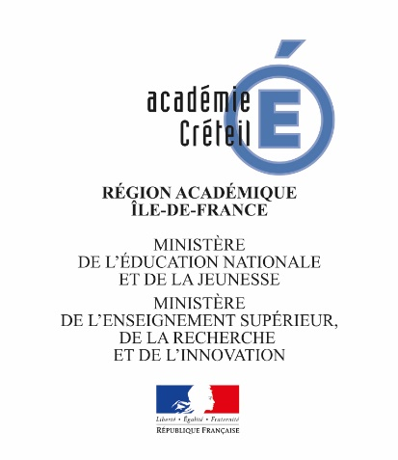 | 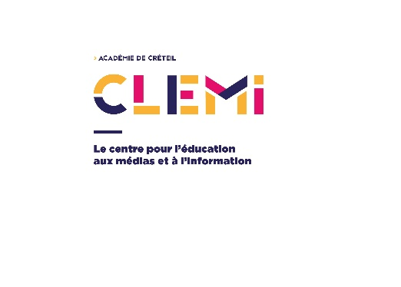

Appel à projet

Classes médias 2019-2020

Quelques conseils pour la construction du projet

- Etablir des objectifs disciplinaires et transversaux
- Formuler des objectifs pédagogiques à partir de l’évaluation des besoins des élèves.
- Pointer la légitimation du projet : socle, programmes, projet d’établissement.
- Identifier les compétences transversales à travailler dans les disciplines impliquées au projet (compétences du socle, compétences en EMI).
- Identifier les connaissances et les compétences disciplinaires à travailler en interdisciplinarité.
- Evaluer le projet : poser des indicateurs de réussite.

- Légitimer une culture de l’information et du numérique
Identifier le cadre et les axes d’utilisation des outils de recherche documentaire, des médias d’information, des outils de veille, des médias sociaux dans votre projet pour :
- Apprendre à gérer et à traiter le flux d’information, développer des stratégies de recherche, évaluer la pertinence et la fiabilité, sélectionner, traiter l’information, mettre en relation les informations
- Développer la capacité à lire et à utiliser différents langages et mise en forme de l’information : l’image (fixe ou animée), l’écrit, le son, les données (data), les schémas, les graphiques, les cartes, ....
- Développer une pratique créative et citoyenne des outils publication.
- Apprendre à mobiliser ses connaissances pour donner sens à l’actualité, apprendre à traiter et à mettre en forme des informations pour les communiquer, être capable de restituer des informations et des connaissances en mobilisant les langages médiatiques.
- Comprendre les phénomènes informationnels dans leurs dimensions économiques, sociétales, techniques, éthiques, et historiques.

- S’inscrire dans le projet d’établissement
- Les compétences de l’EMI sont transversales, elles contribuent à aiguiser l’esprit critique, à former le citoyen de demain : le projet de classe média doit contribuer à faire vivre le projet d’établissement et son volet citoyenneté.

- Faire le lien avec les travaux de la commission numérique du collège/du lycée :
- Tous les établissements de l’académie se dotent d’une commission numérique dont la mission est d’œuvrer, aux côtés des chefs d’établissement et des membres de la communauté éducative, à l’intégration en équipe du numérique au service des pratiques éducatives et pédagogiques.
- Un projet de classe média contribue pleinement à la mise en œuvre du numérique éducatif en conformité avec la charte académique du numérique pour l’école.
- https://dane.ac-creteil.fr/spip.php?page=article&id_article=761
- Il permet de d’acquérir une culture numérique commune, de développer des usages raisonnés et responsables.

- Evaluer le temps et les moyens :
- Evaluer l’ampleur du projet et sa faisabilité (durée, implication, adhésion de l’équipe pédagogique, cadre, ...). Idéalement, travailler avec un rétro – planning, établir un agenda.
- Identifier les moyens à mobiliser.
- Identifier les ressources disponibles (lieux, personnes, ressources documentaires, matériel, ...).
- Repérer et identifier les partenaires (médias, Réserve citoyenne, médiathèque, acteurs locaux, …).
- Penser à des déclencheurs d’activité et des temps de valorisation des productions (sorties, rencontres, actualité locale, participation aux concours, ...).

- Ne pas partir de zéro, constituer une équipe et associer la communauté scolaire :
- Capitaliser, réinvestir les acquis en EMI dans l’établissement.
- Constituer une équipe enseignante qui intègre le professeur documentaliste.
- Présenter le projet auprès du chef d’établissement, des collègues de la vie scolaire, des élèves, des parents et acteurs locaux.
- Anticiper sur la valorisation de votre projet et des productions des élèves (temps, outils, relais).

Quelques liens utiles :

Définir l’éducation aux médias et à l’information (EMI)
http://eduscol.education.fr/cid72525/l-emi-et-la-strategie-du-numerique.html#lien1

EMI & socle commun :

http://eduscol.education.fr/cid98344/l-emi-et-le-socle-commun-2016.html

Référentiels EMI :

Le référentiel EMI (programmes cycle 4)
http://eduscol.education.fr/cid98422/l-education-aux-medias-et-a-l-information-et-les-nouveaux-programmes-cycle-4.html

La matrice EMI (académie de Toulouse) : https://cache.media.eduscol.education.fr/file/EMI/61/0/MAJ-Matrice-EMI-TraAMDoc-Toulouse_546610.pdf

Les ressources du CLEMI :
http://www.clemi.fr/fr/ressources/publications.html
Les fiches pédagogiques du CLEMI :
http://www.clemi.fr/fr/ressources/nos-ressources-pedagogiques.html/

Elodie Gautier
DAEMI
CLEMI-Académie de Créteil
Mai 2019
@clemicreteil
clemicreteil@ac-creteil.fr

